**Mapa Mental Motores de Busqueda**

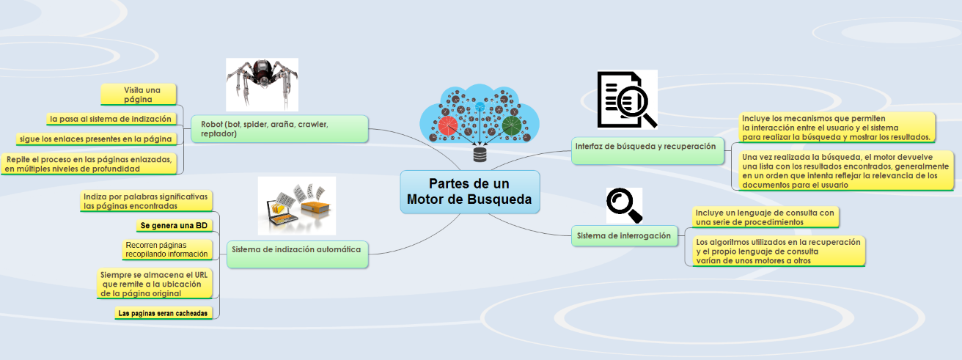

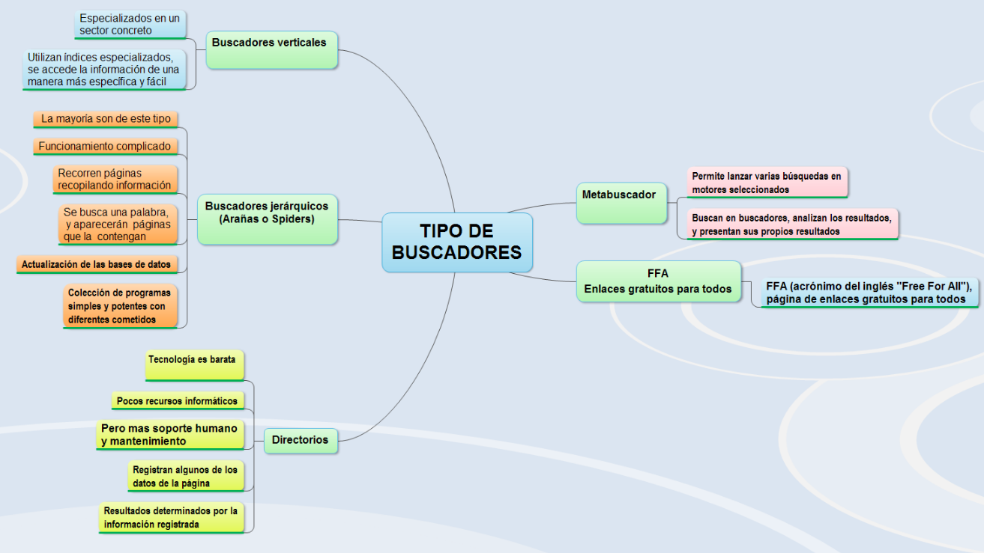**Mapa Mental Tipos de Buscadores**

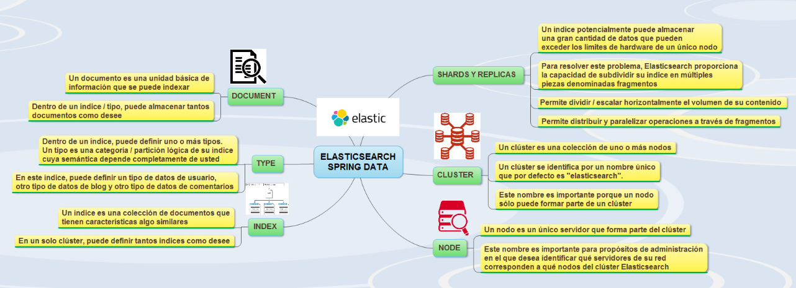**Mapa Mental Elasticsearch Spring Data**